

编译原理实验报告

学生姓名 张渊
学 号 2022210000
专业班级 计科22-0
指导教师 唐益明 李宏芒
完成日期 2024.6.8

实验一 词法分析设计
一、实验目的及要求
通过本实验的编程实践，使学生了解词法分析的任务，掌握词法分析程序设
计的原理和构造方法，使学生对编译的基本概念、原理和方法有完整的和清楚的
理解，并能正确地、熟练地运用。
- 开发环境描述
Visual Studio 2022
- 实验内容、主要算法描述
实验内容：
用 VC++/VB/JAVA 语言实现对 C 语言子集的源程序进行词法分析。通过输 入源程序从左到右对字符串进行扫描和分解，依次输出各个单词的内部编码及单 词符号自身值；若遇到错误则显示“Error”，然后跳过错误部分继续显示 ；同时 进行标识符登记符号表的管理。
以下是实现词法分析设计的主要工作：
（1）从源程序文件中读入字符。
（2）统计行数和列数用于错误单词的定位。
（3）删除空格类字符，包括回车、制表符空格。
（4）按拼写单词，并用（内码，属性）二元式表示。(属性值——token的机内表示)。
（5）如果发现错误则报告出错。
（6）根据需要是否填写标识符表供以后各阶段使用。

单词的基本分类：
◆ 关键字：由程序语言定义的具有固定意义的标识符。也称为保留字例如
if、 for、while、printf ； 单词种别码为 1。
◆ 标识符：用以表示各种名字，如变量名、数组名、函数名；
◆ 常数： 任何数值常数。如 125, 1,0.5,3.1416；
◆ 运算符：+、-、*、/；
◆ 关系运算符： <、<=、= 、>、>=、<>；
◆ 分界符： ；、，、（、）、[、]；

主要算法描述：
1、主程序设计考虑：
◆ 程序的说明部分为各种表格和变量安排空间。
在具体实现时，将各类单词设计成结构和长度均相同的形式，较短的关键字后面
补空。
k 数组------关键字表，每个数组元素存放一个关键字（事先构造好关键字表）。
s 数组------存放分界符表（可事先构造好分界符表）。为了简单起见，分界符、
算术运算符和关系运算符都放在 s 表中（编程时，应建立算术运算符表和关系运
算符表，并且各有类号），合并成一类。
id 和 ci 数组分别存放标识符和常数。
instring 数组为输入源程序的单词缓存。
outtoken 记录为输出内部表示缓存。
还有一些为造表填表设置的变量。
◆ 主程序开始后，先以人工方式输入关键字，造 k 表；再输入分界符等造 p
表。
◆ 主程序的工作部分设计成便于调试的循环结构。每个循环处理一个单词；
接收键盘上送来的一个单词；调用词法分析过程；输出每个单词的内部码。
例如，把每一单词设计成如下形式: (type,pointer)
其中 type 指明单词的种类，例如：Pointer 指向本单词存放处的开始位置。8
还有一些为造表填表设置的变量。
◆ 主程序开始后，先以人工方式输入关键字，造 k 表；再输入分界符等造 p
表。
◆ 主程序的工作部分设计成便于调试的循环结构。每个循环处理一个单词；
接收键盘上送来的一个单词；调用词法分析过程；输出每个单词的内部码。
例如，把每一单词设计成如下形式: (type,pointer)
其中 type 指明单词的种类，例如：Pointer 指向本单词存放处的开始位置。

2、词法分析过程考虑
◆ 根据输入单词的第一个字符（有时还需读第二个字符），
判断单词类，产生类号：以字符 k 表示关键字；id 表示标识符；
ci 表示常数；s 表示分界符。
◆ 对于标识符和常数，需分别与标识符表和常数表中已登记的元素相比较，
如表中已有该元素，则记录其在表中的位置，如未出现过，将标识符按顺序填入
数组 id 中，将常数变为二进制形式存入数组中 ci 中，并记录其在表中的位置。
lexical 过程中嵌有两个小过程：一个名为 getchar，其功能为从 instring 中按
顺序取出一个字符，并将其指针 pint 加 1 ；另一个名为 error，当出现错误时，
调用这个过程，输出错误编号。
◆ 要求：所有识别出的单词都用两个字节的等长表示，称为内部码。第
一个字节为 t ，第二个字节为 i 。 t 为单词的种类。关键字的 t=１；分界符
的 t=２；算术运算符的 t=３；关系运算符的 t=４；无符号数的 t=５；标识符
的 t=６。i 为该单词在各自表中的指针或内部码值。表 1 为关键字表；表 2 为10
分界符表；表 3 为算术运算符的 i 值；表 4 为关系运算符的 i 值。

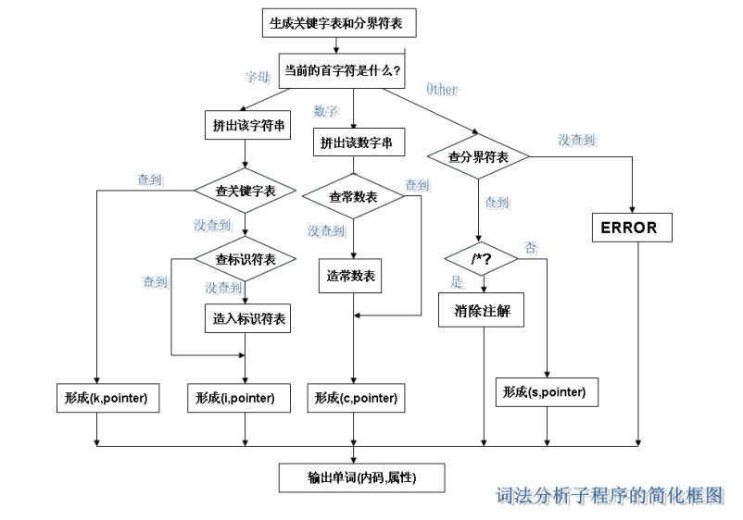
四、输入和输出形式
输入：
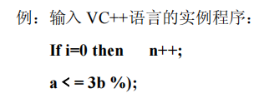

输出：
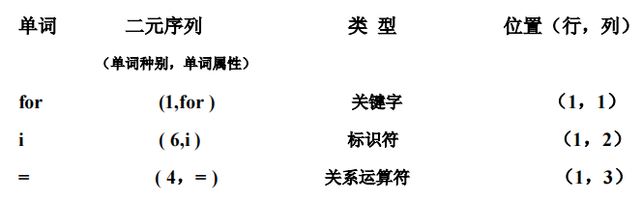
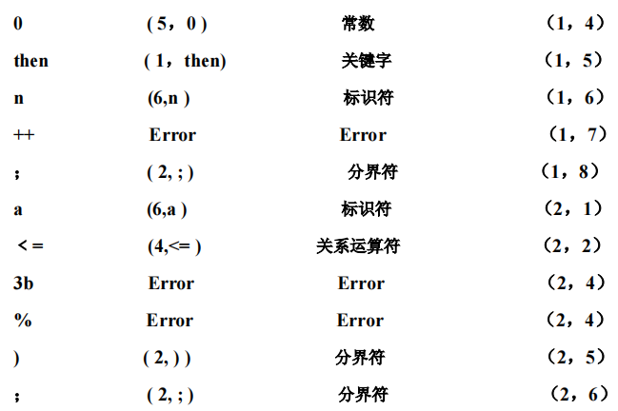

五、程序运行（测试、模拟）的结果（屏幕拷贝、生成结果的打印输出）。

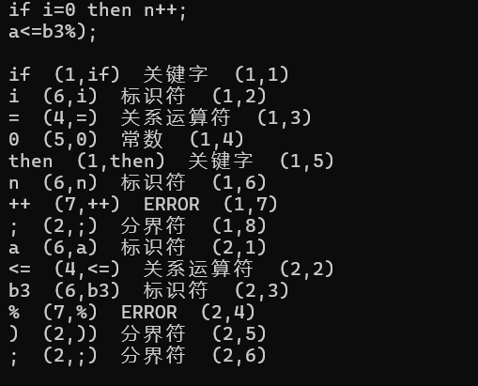

实验二 LL(1)分析法
- 实验目的及要求
通过完成预测分析法的语法分析程序，了解预测分析法和递归子程序法的区
别和联系。使学生了解语法分析的功能，掌握语法分析程序设计的原理和构造方
法，训练学生掌握开发应用程序的基本方法。有利于提高学生的专业素质，为培
养适应社会多方面需要的能力。
- 开发环境描述
Visual Studio 2022
- 实验内容、主要算法描述
实验内容：
◆ 根据某一文法编制调试 LL （ 1 ）分析程序，以便对任意输入的符号串
进行分析。
◆ 构造预测分析表，并利用分析表和一个栈来实现对上述程序设计语言的分
析程序。
◆ 分析法的功能是利用 LL（1）控制程序根据显示栈栈顶内容、向前看符号
以及 LL（1）分析表，对输入符号串自上而下的分析过程。

主要算法描述：
◆ 模块结构：
（1）定义部分：定义常量、变量、数据结构。
（2）初始化：设立 LL(1)分析表、初始化变量空间（包括堆栈、结构体、数组、
临时变量等）；
（3）控制部分：从键盘输入一个表达式符号串；
（4）利用 LL(1)分析算法进行表达式处理：根据 LL(1)分析表对表达式符号串进
行堆栈（或其他）操作，输出分析结果，如果遇到错误则显示错误信息。
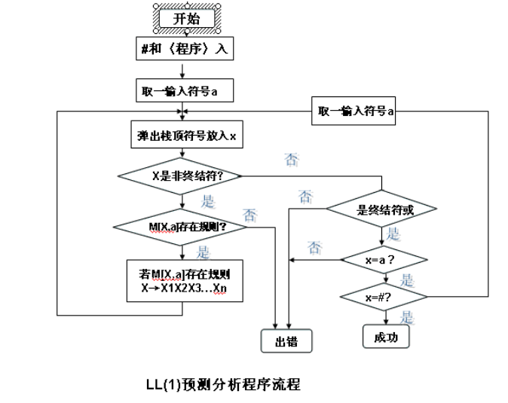
四、输入和输出形式
输入：
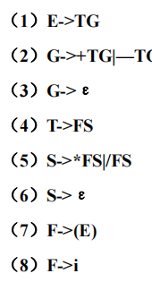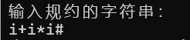

输出：

五、程序运行（测试、模拟）的结果（屏幕拷贝、生成结果的打印输出）。

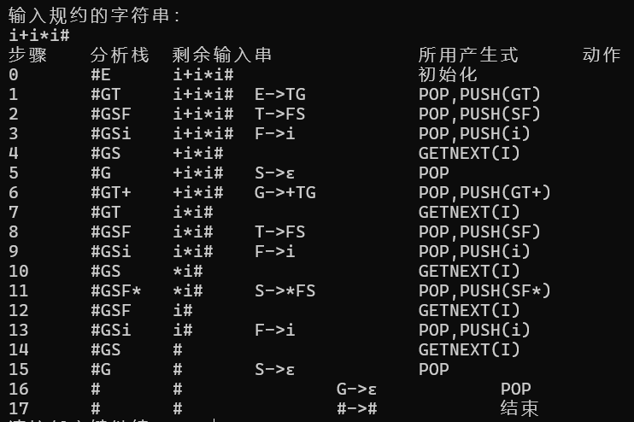

实验三 LR(1)分析法
- 实验目的及要求
构造 LR(1)分析程序，利用它进行语法分析，判断给出的符号串是否为该文
法识别的句子，了解 LR（K）分析方法是严格的从左向右扫描，和自底向上的
语法分析方法。
- 开发环境描述
Visual Studio 2022
三、实验内容、主要算法描述
实验内容：
对下列文法，用 LR（1）分析法对任意输入的符号串进行分析：
（1）E-> E+T
（2）E->T
（3）T-> T*F
（4）T->F
（5）F-> (E)
（6）F-> i

主要算法描述：
(1)总控程序，也可以称为驱动程序。对所有的 LR 分析器总控程序都是相同的。
(2)分析表或分析函数，不同的文法分析表将不同，同一个文法采用的 LR 分析器
不同时，分析表将不同，分析表又可以分为动作表（ACTION）和状态转换（GOTO）
表两个部分，它们都可用二维数组表示。
(3)分析栈，包括文法符号栈和相应的状态栈，它们均是先进后出栈。
分析器的动作就是由栈顶状态和当前输入符号所决定。
◆ LR 分析器由三个部分组成：
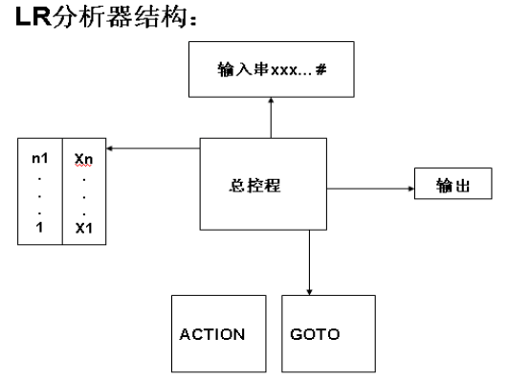
◆ 其中:SP 为栈指针，S[i]为状态栈，X[i]为文法符号栈。状态转换表用
GOTO[i，X]=j 表示，规定当栈顶状态为 i，遇到当前文法符号为 X 时应
转向状态 j，X 为终结符或非终结符。
◆ ACTION[i，a]规定了栈顶状态为 i 时遇到输入符号 a 应执行。动作有四种
可能：
(1)移进：
action[i，a]= Sj：状态 j 移入到状态栈，把 a 移入到文法符号栈，其中 i,j 表
示状态号。
(2)归约：
action[i，a]=rk：当在栈顶形成句柄时，则归约为相应的非终结符 A，即文
法中有 A- B 的产生式，若 B 的长度为 R(即|B|=R)，则从状态栈和文法符号栈中
自顶向下去掉 R 个符号，即栈指针 SP 减去 R，并把 A 移入文法符号栈内，
j=GOTO[i,A]移进状态栈，其中 i 为修改指针后的栈顶状态。
(3)接受 acc:
当归约到文法符号栈中只剩文法的开始符号 S 时，并且输入符号串已结束即
当前输入符是'#'，则为分析成功。
(4)报错:
当遇到状态栈顶为某一状态下出现不该遇到的文法符号时，则报错，说明输
入端不是该文法能接受的符号串。
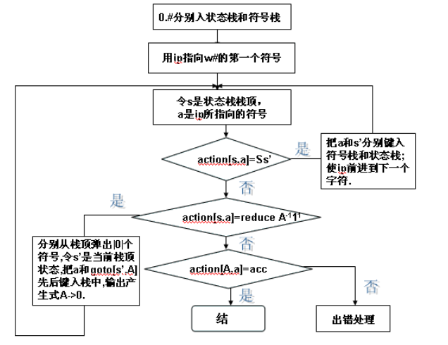

四、输入和输出形式
输入：
输入一以#结束的符号串(包括+*（）i#)：在此位置输入符号串

输出：
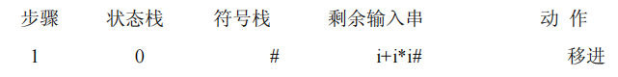
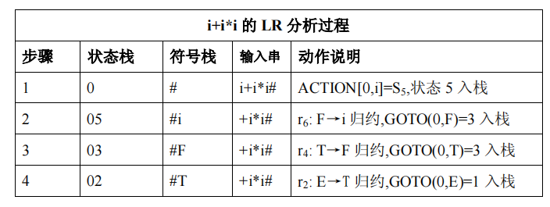
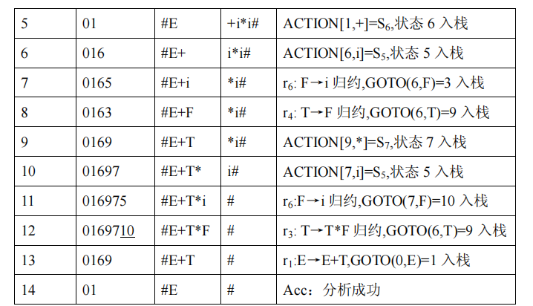
4、输入符号串为非法符号串(或者为合法符号串)
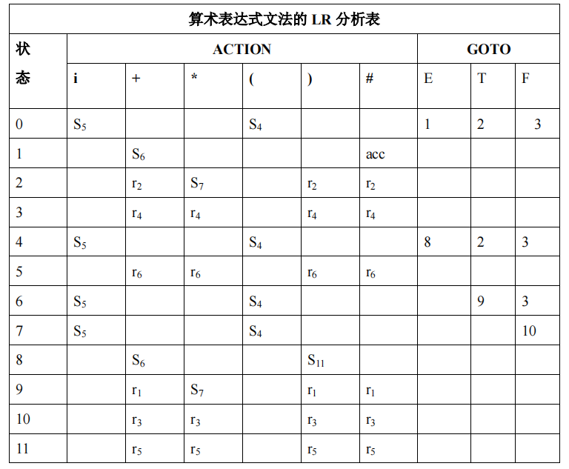
五、程序运行（测试、模拟）的结果（屏幕拷贝、生成结果的打印输出）。

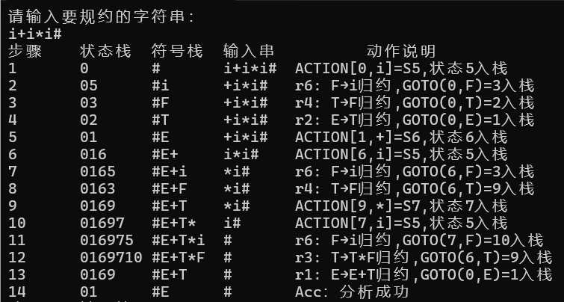

- 总结（体会）
在完成编译原理的三个实验中，我深入理解了编译器各个阶段的作用和构建过程，同时也锻炼了我的编程能力和问题解决技巧。

实验一：词法分析设计
最初我发现处理像 += 或 == 这样的复合运算符时存在问题。它们被错误地拆分成了两个单独的符号。我优化了算法，增加了一个向前查看的机制，当检测到可能的复合运算符时，程序会查看下一个字符以确定是否形成复合运算符。
在面对词法错误，如未知符号或不正确的输入时，程序的稳健性不足。我增加了错误处理逻辑，当遇到无法识别的字符或字符串时，程序会标记为“ERROR”，并在输出中明确显示错误的位置和类型，而不是让程序崩溃或产生不可预测的结果。

实验二：LL(1)分析法
构建LL(1)分析器帮助我理解了预测分析法的精髓。在构造预测分析表时，我发现左递归导致的无限循环问题，通过改写文法消除左递归，我成功地构建了预测分析表。这一过程提高了我对文法转换技术的理解。
我发现栈操作存在逻辑错误，特别是在处理输入字符串和栈顶符号不匹配时的情况。我增加了更多的错误处理逻辑，确保在发现输入和预测分析表不匹配时能给出清晰的错误信息，并且优化了栈的操作方式，确保只有当分析表明确指示时才进行入栈操作。
处理输入字符串和执行规约时，字符串操作不当导致程序异常。
我重构了字符串处理逻辑，确保在每一步都能正确切分和处理字符串，同时增加了对特殊字符的处理，如空格和结束符。

实验三：LR(1)分析法
LR(1)分析法实验使我认识到了这种自底向上的语法分析方法的复杂性和强大之处。我在构建分析表时遇到了归约-归约冲突，通过优化文法和调整分析表，成功解决了这些冲突。
实验中我需要精确管理两个栈，一个用于符号，另一个用于状态。最初在同步这两个栈的过程中出现了问题，尤其是在执行归约操作时。通过仔细设计和调整栈操作的逻辑，确保每次状态转移和符号处理都能正确反映分析的实际进程。
在某些情况下，根据当前符号和顶端状态，决定是进行移入还是归约操作时，我的程序逻辑出现了错误。通过增加更详尽的检查和条件分支，优化了决策逻辑，确保每一步都能正确决定采用移入或归约。
最初对于语法或输入错误的处理不够充分，导致分析过程易于中断。我增强了错误处理机制，使程序能够在遇到不可预见的输入或状态时给出错误提示，并尝试从错误中恢复，继续分析过程。
通过这些实验，我不仅提升了对编译原理各阶段的理解，还增强了在实际编程环境中应用理论知识的能力。每次遇到问题时，我都通过查阅资料、讨论和不断试验来找到解决方案。
这些实验不仅提高了我的专业素质，还增强了我面对复杂问题时的解决能力。也希望自己将来能通过这些知识在职业生涯中走的更久更远。

七、源程序清单（部分核心代码）作为报告的附件。
实验一部分核心代码：
void LexicalAnalysis(string s) {
int row = 1, col = 1;
int len = s.length();
int i = 0;
while (i < len) {
if (isLetter(s[i])) {
string tmp = "";
while (isDigtal(s[i]) || isLetter(s[i])) {
tmp += s[i];
i++;
}
if (isKey(tmp)) {
word.push_back(tmp);
attribute.push_back(make_pair(1, tmp));
type.push_back("关键字");
loc.push_back(make_pair(row, col));
col++;
}
else {
int flag = 0;
for (int j = 0; j < ident.size(); j++) {
if (strcmp(tmp.c_str(), ident[j].c_str()) == 0) {
flag = 1;
}
}
if (!flag) {
ident.push_back(tmp);
}
word.push_back(tmp);
attribute.push_back(make_pair(6, tmp));
type.push_back("标识符");
loc.push_back(make_pair(row, col));
col++;
}
}
else if (isChe(s[i])) {
row++;
col = 1;
i++;
}
else if (isDigtal(s[i])) {
string tmp = "";
while (isDigtal(s[i])) {
tmp += s[i];
i++;
}
if (isBound(s[i]) || s[i] == ' ') {
word.push_back(tmp);
attribute.push_back(make_pair(5, tmp));
type.push_back("常数");
loc.push_back(make_pair(row, col));
col++;
}
else {
while (isLetter(s[i]) || isDigtal(s[i])) {
tmp += s[i];
i++;
}
word.push_back(tmp);
attribute.push_back(make_pair(7, tmp));
type.push_back("ERROR");
loc.push_back(make_pair(row, col));
col++;
}
}
else if (isBound(s[i])) {
string tmp = "";
tmp += s[i];
word.push_back(tmp);
attribute.push_back(make_pair(2, tmp));
type.push_back("分界符");
loc.push_back(make_pair(row, col));
col++;
i++;
}
else if (s[i] == '>' || s[i] == '<' || s[i] == '=') {
string tmp = "";
tmp += s[i];
i++;
if (s[i] == '=') {
tmp += s[i];
i++;
}
word.push_back(tmp);
attribute.push_back(make_pair(4, tmp));
type.push_back("关系运算符");
loc.push_back(make_pair(row, col));
col++;
}
else if (isAcc(s[i])) {
string tmp = "";
tmp += s[i];
i++;
if (isLetter(s[i]) || isDigtal(s[i])) {
word.push_back(tmp);
attribute.push_back(make_pair(3, tmp));
type.push_back("算数运算符");
loc.push_back(make_pair(row, col));
col++;
}
else {
while (s[i] != ' ' && !isBound(s[i])) {
tmp += s[i];
i++;
}
word.push_back(tmp);
attribute.push_back(make_pair(7, tmp));
type.push_back("ERROR");
loc.push_back(make_pair(row, col));
col++;
}
}
else if (s[i] == ' ' || s[i] == '\n') {
i++;
}
else {
string tmp = "";
while (s[i] != ' ' && !isBound(s[i])) {
tmp += s[i];
i++;
}
word.push_back(tmp);
attribute.push_back(make_pair(7, tmp));
type.push_back("ERROR");
loc.push_back(make_pair(row, col));
col++;
}
}
}

实验二部分核心代码：
void run()
{
bool flag = true;//循环条件
int step = 0, point = 0;//步骤、指针
int len;//长度
cout << "输入规约的字符串：" << endl;
cin >> str1;
ch = str1[point++];//读取第一个字符
stack s;
s.push('#');//栈中数据初始化
s.push('E');
s.get_top(X);//取栈顶元素
cout << "步骤\t" << "分析栈\t" << "剩余输入串\t\t" << "所用产生式\t" << "动作" << endl;
cout << step++ << '\t';
s.out();
print(point - 1, str1);
cout << '\t' << '\t' << "初始化" << endl; //*******
while (flag)
{
if ((X == N2[0]) || (X == N2[1]) || (X == N2[2]) || (X == N2[3]) || (X == N2[4]) || (X == N2[5]) || (X == N2[6]))
{ //判断是否为终结符（不包括#）
if (X == ch) //终结符,识别，进行下一字符规约
{
s.pop();
s.get_top(X);
ch = str1[point++];
cout << step++ << '\t';
s.out();
print(point - 1, str1);
cout << '\t' << '\t' << "GETNEXT(I)" << endl; //*******
}
else
{
flag = false;
}
}
else if (X == '#')//规约结束
{
if (X == ch)
{
cout << step++ << '\t';
s.out();
print(point - 1, str1);
cout << '\t' << X << "->" << ch << '\t' << '\t' << "结束" << endl; //*******
s.pop();
flag = false;
}
else
{
flag = false;
}
}
else if (X == N1[0]) //非终结符E
{
for (int i = 0; i<8; i++)//查分析表
if (ch == N2[i])
{
if (strcmp(E[i].c, "error") == 0)//出错
{
flag = false;
}
else { //对所用产生式进行入栈操作
s.pop(); //对E出栈
len = length(E[i].c) - 1;
for (int j = len; j >= 0; j--)
s.push(E[i].c[j]); //对文法倒着入栈，保证后面的出栈顺序
cout << step++ << '\t';
s.out();
print(point - 1, str1);
cout << X << "->" << E[i].c << '\t' << '\t' << "POP,PUSH("; //********
for (int j = len; j >= 0; j--)
cout << E[i].c[j];
cout << ")" << endl; //以上为格式输出
s.get_top(X); //读下一个栈顶元素
}
}
}
else if (X == N1[1]) //同上，处理 G
{
for (int i = 0; i<8; i++)
if (ch == N2[i])
{
if (strcmp(G[i].c, "null") == 0)
{
s.pop();
cout << step++ << '\t';
s.out();
print(point - 1, str1);
cout << '\t' << X << "->" << "ε" << '\t' << '\t' << "POP" << endl; //*******
s.get_top(X);
}
else if (strcmp(G[i].c, "error") == 0)
{
flag = false;
}
else {
s.pop();
len = length(G[i].c) - 1;
for (int j = len; j >= 0; j--)
s.push(G[i].c[j]);
cout << step++ << '\t';
s.out();
print(point - 1, str1);
cout << X << "->" << G[i].c << '\t' << '\t' << "POP,PUSH("; //*******
for (int j = len; j >= 0; j--)
cout << G[i].c[j];
cout << ")" << endl;
s.get_top(X);
}
}
}
else if (X == N1[2]) //同上 处理 T
{
for (int i = 0; i<8; i++)
if (ch == N2[i])
{
if (strcmp(T[i].c, "error") == 0)
{
flag = false;
}
else {
s.pop();
len = length(T[i].c) - 1;
for (int j = len; j >= 0; j--)
s.push(T[i].c[j]);
cout << step++ << '\t';
s.out();
print(point - 1, str1);
cout << X << "->" << T[i].c << '\t' << '\t' << "POP,PUSH("; //********
for (int j = len; j >= 0; j--)
cout << T[i].c[j];
cout << ")" << endl;
s.get_top(X);
}
}
}
else if (X == N1[3])//同上 处理 S
{
for (int i = 0; i<8; i++)
if (ch == N2[i])
{
if (strcmp(S[i].c, "null") == 0)
{
s.pop();
cout << step++ << '\t';
s.out();
print(point - 1, str1);

cout << X << "->" << "ε" << '\t' << '\t' << "POP" << endl; //*******
s.get_top(X);
}
else if (strcmp(S[i].c, "error") == 0)
{
flag = false;
}
else {
s.pop();
len = length(S[i].c) - 1;
for (int j = len; j >= 0; j--)
s.push(S[i].c[j]);
cout << step++ << '\t';
s.out();
print(point - 1, str1);
cout << X << "->" << S[i].c << '\t' << '\t' << "POP,PUSH("; //*******
for (int j = len; j >= 0; j--)
cout << S[i].c[j];
cout << ")" << endl;
s.get_top(X);
}
}
}
else if (X == N1[4]) //同上 处理 F
{
for (int i = 0; i<7; i++)
if (ch == N2[i])
{
if (strcmp(F[i].c, "error") == 0)
{
flag = false;
}
else {
s.pop();
len = length(F[i].c) - 1;
for (int j = len; j >= 0; j--)
s.push(F[i].c[j]);
cout << step++ << '\t';
s.out();
print(point - 1, str1);
cout << X << "->" << F[i].c << '\t' << '\t' << "POP,PUSH("; //*******
for (int j = len; j >= 0; j--)
cout << F[i].c[j];
cout << ")" << endl;
s.get_top(X);
}
}
}
else //出错处理
{
flag = false;
}
}
}

实验三部分核心代码：
void Goto(int i, char c)//状态转换函数 ,对应于表中GOTO
{
if (i == 0)
{
if (c == 'E')
{
r.push(1);
cout << ",GOTO(0,E)=1入栈" << endl;
}
else if (c == 'T')
{
r.push(2);
cout << ",GOTO(0,T)=2入栈" << endl;
}
else if (c == 'F')
{
r.push(3);
cout << ",GOTO(0,F)=3入栈" << endl;
}
else
flag = false;
}
else if (i == 4)
{
if (c == 'E')
{
r.push(8);
cout << ",GOTO(4,E)=8入栈" << endl;
}
else if (c == 'T')
{
r.push(2);
cout << ",GOTO(4,T)=2入栈" << endl;
}
else if (c == 'F')
{
r.push(3);
cout << ",GOTO(4,F)=3入栈" << endl;
}
else
flag = false;
}
else if (i == 6)
{
if (c == 'T')
{
r.push(9);
cout << ",GOTO(6,T)=9入栈" << endl;
}
else if (c == 'F')
{
r.push(3);
cout << ",GOTO(6,F)=3入栈" << endl;
}
else
flag = false;
}
else if (i == 7)
{
if (c == 'F')
{
r.push(10);
cout << ",GOTO(7,F)=10入栈" << endl;
}
else
flag = false;
}
else
flag = false;
}
void Action0()//状态0时
{
if (ch == 'i')//下一个操作符为i ,移进
{
cout << step++ << '\t';
r.out1();
l.out();
print(point - 1, strToken);
cout << "ACTION[0,i]=S5,状态5入栈" << endl;
r.push(5);
l.push(ch);
ch = strToken[point++];
}
else if (ch == '(')//下一个操作符为( ,移进
{
cout << step++ << '\t';
r.out1();
l.out();
print(point - 1, strToken);
cout << "ACTION[0,(]=S4,状态4入栈" << endl;
r.push(4);
l.push(ch);
ch = strToken[point++];
}
else
flag = false;
}
void Action1()//状态1
{
if (ch == '+')//下一个操作符为i ,移进
{
cout << step++ << '\t';
r.out1();
l.out();
print(point - 1, strToken);
cout << "ACTION[1,+]=S6,状态6入栈" << endl;
r.push(6);
l.push(ch);
ch = strToken[point++];
}
else if (ch == '#')//分析成功
{
flag = false;
cout << step++ << '\t';
r.out1();
l.out();
print(point - 1, strToken);
cout << "Acc：分析成功" << endl;
}
else
flag = false;
}
void Action2() //状态2
{
if (ch == '*')//下一个操作符为* ,移进
{
cout << step++ << '\t';
r.out1();
l.out();
print(point - 1, strToken);
cout << "ACTION[2,*]=S7,状态7入栈" << endl;
r.push(7);
l.push(ch);
ch = strToken[point++];
}
else if ((ch == '+') || (ch == ')') || (ch == '#'))//下一个操作符为+，），#规约
{
cout << step++ << '\t';
r.out1();
l.out();
l.pop();
l.push('E');
print(point - 1, strToken);
cout << "r2: E→T归约";
r.pop();
r.get_top(Y);
Goto(int(Y), 'E');
}
else
flag = false;
}
void Action3()//状态3
{
if ((ch == '+') || (ch == '*') || (ch == ')') || (ch == '#'))//下一个操作符为+，*,），#规约
{
cout << step++ << '\t';
r.out1();
l.out();
l.pop();
l.push('T');
print(point - 1, strToken);
cout << "r4: T→F归约";
r.pop();
r.get_top(Y);
Goto(int(Y), 'T');
}
else
flag = false;
}
void Action4_6_7(int x)//状态4,6,7
{
if (ch == 'i')//下一个操作符为i ,移进
{
cout << step++ << '\t';
r.out1();
l.out();
print(point - 1, strToken);
cout << "ACTION[";
cout << x << ",i]=S5,状态5入栈" << endl;
r.push(5);
l.push(ch);
ch = strToken[point++];
}
else if (ch == '(')//下一个操作符为（ ,移进
{
cout << step++ << '\t';
r.out1();
l.out();
print(point - 1, strToken);
cout << "ACTION[";
cout << x << ",(]=S4,状态4入栈" << endl;
r.push(4);
l.push(ch);
ch = strToken[point++];
}
else
flag = false;
}
void Action5()//状态5
{
if ((ch == '+') || (ch == '*') || (ch == ')') || (ch == '#'))//下一个操作符为+，*,），#规约
{
cout << step++ << '\t';
r.out1();
l.out();
l.pop();
l.push('F');
print(point - 1, strToken);
cout << "r6: F→i归约";
r.pop();
r.get_top(Y);
Goto(int(Y), 'F');
}
else
flag = false;
}
void Action8()//状态8
{
if (ch == '+')//下一个操作符为+ ,移进
{
cout << step++ << '\t';
r.out1();
l.out();
print(point - 1, strToken);
cout << "ACTION[8,+]=S6,状态6入栈" << endl;
r.push(6);
l.push(ch);
ch = strToken[point++];
}
else if (ch == ')')//下一个操作符为） ,移进
{
cout << step++ << '\t';
r.out1();
l.out();
print(point - 1, strToken);
cout << "ACTION[8,)]=S11,状态11入栈" << endl;
r.push(11);
l.push(ch);
ch = strToken[point++];
}
else
flag = false;
}
void Action9()//状态9
{
if (ch == '*')//下一个操作符为* ,移进
{
cout << step++ << '\t';
r.out1();
l.out();
print(point - 1, strToken);
cout << "ACTION[9,*]=S7,状态7入栈" << endl;
r.push(7);
l.push(ch);
ch = strToken[point++];
}
else if ((ch == '+') || (ch == ')') || (ch == '#'))//下一个操作符为+，,），#规约
{
cout << step++ << '\t';
r.out1();
l.out();
l.pop();
l.pop();
l.pop();
l.push('E');
print(point - 1, strToken);
cout << "r1: E→E+T归约";
r.pop();
r.pop();
r.pop();
r.get_top(Y);
Goto(int(Y), 'E');
}
else
flag = false;
}
void Action10()//状态10
{
if ((ch == '+') || (ch == '*') || (ch == ')') || (ch == '#'))//下一个操作符为+，*,），#规约
{
cout << step++ << '\t';
r.out1();
l.out();
l.pop();
l.pop();
l.pop();
l.push('T');
print(point - 1, strToken);
cout << "r3: T→T*F归约";
r.pop();
r.pop();
r.pop();
r.get_top(Y);
Goto(int(Y), 'T');
}
else
flag = false;
}
void Action11()//状态11
{
if ((ch == '+') || (ch == '*') || (ch == ')') || (ch == '#'))//下一个操作符为+，*,），#规约
{
cout << step++ << '\t';
r.out1();
l.out();
l.pop();
l.pop();
l.pop();
l.push('F');
print(point - 1, strToken);
cout << "r5: F→(E)归约";
r.pop();
r.pop();
r.pop();
r.get_top(Y);
Goto(int(Y), 'F');
}
else
flag = false;
}
void run()//规约
{
cout << "请输入要规约的字符串：" << endl;
cin >> strToken;
cout << "步骤\t" << "状态栈\t" << "符号栈\t" << "输入串\t\t" << "动作说明" << endl;
ch = strToken[point++];//读取第一个字符
l.push('#');
r.push(0);
r.get_top(Y);
while (flag)//循环规约
{
if (int(Y) == 0)
Action0();
else if (int(Y) == 1)
Action1();
else if (int(Y) == 2)
Action2();
else if (int(Y) == 3)
Action3();
else if ((int(Y) == 4) || (int(Y) == 6) || (int(Y) == 7))
Action4_6_7(int(Y));
else if (int(Y) == 5)
Action5();
else if (int(Y) == 8)
Action8();
else if (int(Y) == 9)
Action9();
else if (int(Y) == 10)
Action10();
else if (int(Y) == 11)
Action11();
else
flag = false;
r.get_top(Y);
}
}

